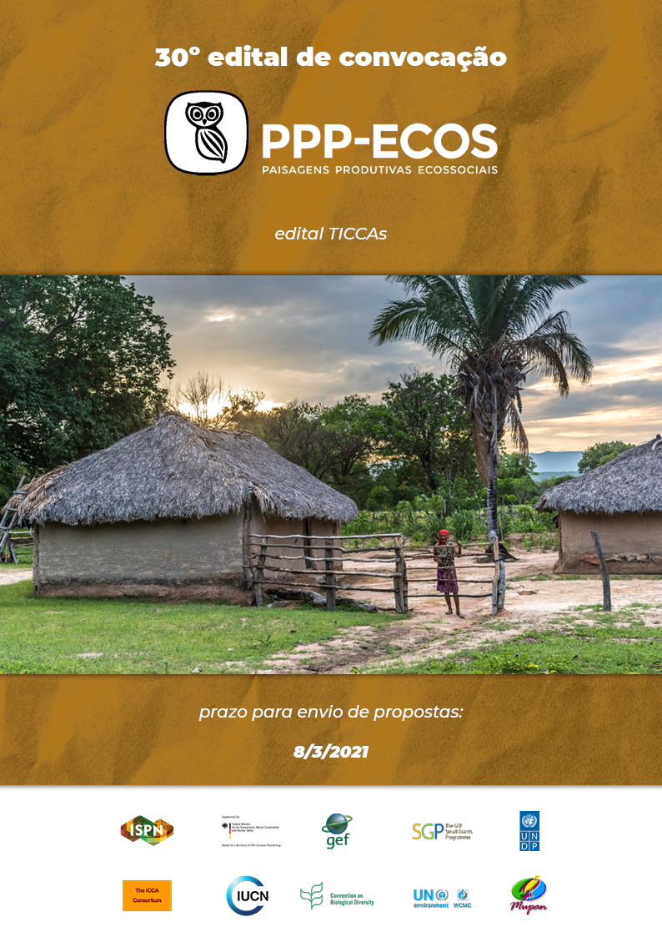

ANEXO A - Roteiro para apresentação de propostas

Instruções importantes:
Para a utilização correta deste roteiro, é necessária a leitura cuidadosa do 30° Edital de Convocação PPP-ECOS/GEF. Para a submissão completa do projeto, o proponente deve seguir todas as questões deste roteiro e preencher cada uma dentro do formulário da plataforma. É fundamental fornecer explicações quantitativas e qualitativas suficientes para o julgamento adequado do projeto. Para acessar a plataforma clique no link: https://bit.ly/3tk6tZt.
No caso de dúvidas ou problema para submeter a proposta na plataforma, por favor, entre em contato pelo e-mail edital30@ispn.org.br, ou acesse a guia de dúvidas e perguntas frequentes clicando no link: https://bit.ly/3pI7zMy.
Alguns documentos deverão ser preenchidos separadamente e depois anexados ao formulário da plataforma, são eles:
- Plano de Trabalho (Anexo 1). Acesse o link: https://bit.ly/3rjZePz
- Indicadores do Projeto (Anexo 2). Acesse o link: https://bit.ly/3pGBMLV
- Orçamento do Projeto (Anexo 3). Acesse o link: https://bit.ly/3jcehaU
- Cronograma de Atividades (Anexo 4). Acesse o link: https://bit.ly/3rfJSLI
- Documentos da organização proponente (confira quais são no item 5 letra G do edital).

Parte 1.

Informações sobre a organização proponente
(A organização proponente deve estar regularizada e será a responsável legal pelo projeto. Caso a organização proponente não seja a organização beneficiária do projeto, favor responder também as questões 14 a 22).

1. Nome e sigla da organização proponente:

2. Endereço completo (endereço, bairro, CEP, cidade, estado):

3. Contatos
3.1. Telefone:
3.2. E-mail:
3.3. Página na internet:
3.4. Skype:
3.5. Outros:

4. Data de fundação da organização conforme ata registrada em cartório:

5. Tipo de organização (associação sem fins econômicos, sindicato, OSCIP, associação comunitária e cooperativa):

6. Cadastro Nacional de Pessoa Jurídica (CNPJ):

7. Nome e cargo da pessoa responsável pela organização:

8. Nome(s) e cargo(s) de outras pessoas com poderes legais:

Atuação da organização proponente

9. Objetivos da organização:

10. Quais são as principais fontes de recursos, nacionais e internacionais, que apoiam ou já apoiaram a organização? Especifique as principais fontes e respectivos valores e datas (aproximadamente):

11. A organização já recebeu apoio direto ou indireto do PPP-ECOS? Caso sim especifique o valor e o período:

12. Como é a Estrutura de Gestão da Organização? (Refere-se à forma de liderança da organização, que pode incluir a constituição do conselho diretor, assembleia geral, conselho fiscal e/ou oficial executivo principal; também indicar como as decisões são feitas, frequência de reuniões, etc.)

13. Indique organizações ou pessoas que possam fornecer referências sobre a organização:

Informações sobre a organização beneficiária
(Preencher somente se a proponente for diferente da beneficiária)

14. Nome e cargo da pessoa responsável pela organização beneficiária

15. Nome e sigla da organização beneficiária:

16. Endereço completo (endereço, bairro, CEP, cidade, estado):

17. Contato
17.1. Telefone:
17.2. E-mail:
17.3. Página na internet:
17.4. Skype:
17.5. Outros:

18. Tipo de organização (associação sem fins econômicos, sindicato, associação comunitária, rede, grupo comunitário, etc.):

19. Qual é a estrutura de gestão da organização?

20. Nome da pessoa responsável pela organização:

21. Nome e cargo da pessoa responsável por este projeto:

22. Quais ações a organização beneficiária tem promovido em relação à recuperação de comunidades da pandemia do COVID-19?

Atuação da organização beneficiária

23. Objetivos da organização:

24. A organização já recebeu apoio direto ou indireto do PPP-ECOS? Caso sim especifique o valor e o período:

25. Indique organizações ou pessoas que possam fornecer referências sobre a organização:

Parte 2

Informações sobre o projeto

26. Nome e cargo da pessoa responsável por este projeto:

27. Nome do projeto sintetizando seu propósito (máximo de 12 palavras):

28. Valor total solicitado ao PPP-ECOS:

29. Resumo do projeto (máximo de 10 linhas):

30. Duração do projeto (máximo de 18 meses):

31. Local de execução do projeto (município(s), distrito(s), e/ou localidades(s)). Apresentar coordenada geográfica e mapa da área (se disponível).

32. Quais comunidades ou grupos serão beneficiados diretamente pelo projeto? Quantas famílias?

33. Em qual(is) eixo(s) temático(s) o projeto se enquadra (verificar as informações contidas no item 5.B deste edital)? (Marque “x” apenas no(s) tema(s) em que o projeto se enquadra).
Eixo temático TICCA | Assinale uma ou mais opções
Comunicação e compartilhamento de informações por meios culturais e apropriados | ( )
Sistemas de produção de alimentos: agroecologia e agrossilvicultura | ( )
Prevenção de zoonoses e futuras pandemias | ( )
Transmissão de conhecimento medicinal tradicional | ( )
Mapeamento territorial e demarcação para auto isolamento e conservação | ( )
Implementação de conhecimento tradicional no controle e manejo do fogo | ( )

Descrição do projeto

34. Objetivo geral (o que o projeto ajudará a conseguir?):

35. Objetivos específicos (o que o projeto conseguirá de forma concreta?):

36. Faça uma breve descrição sobre a realidade do local em que o projeto se insere, com informações ambientais, econômicas, sociais, culturais e sobre a atuação da entidade proponente com o público beneficiário do projeto:

37. Se houver, mostre o histórico anterior de esforços relacionados a gestão do território a ser beneficiado:

38. Qual a situação de conservação do território a ser beneficiado pelo projeto?

39. Qual a situação das comunidades envolvidas em relação à pandemia do COVID-19?

40. Qual a situação fundiária do território a ser beneficiado pelo projeto?

41. Quais são as ameaças ao território a ser beneficiado?

42. Quais os principais problemas que o projeto pretende atuar e demonstre porque a solução proposta é importante/relevante, ou seja, por que o projeto contribui para o enfrentamento destas questões?

43. Impactos previstos: quais mudanças serão geradas pelo projeto na realidade ambiental e social?

44. Explique como as atividades serão realizadas para alcançar os objetivos previstos:

45. Detalhe a equipe técnica envolvida no projeto. Como serão remunerados?

46. Preencha o Plano de Trabalho (Anexo 1) no documento disponível no link abaixo, identificando os objetivos específicos (melhorias e mudanças produzidas pelas atividades). A estes objetivos específico devem estar associadas atividades e indicadores que demonstram a realização das atividades (indicadores de desempenho). Devem ser definidos responsáveis pelas atividades e prazos para sua realização. Basta baixar o modelo do Plano de Trabalho no link abaixo, preencher, e carregar o arquivo novamente. Caso necessário novas linhas podem ser incluídas na tabela:
Clique no link para acessar o Anexo 1 – Plano de Trabalho: https://bit.ly/3rjZePz

47. Como você saberá que os resultados do projeto foram alcançados? Como irá monitorar e medir esses resultados?

48. Apresente os indicadores do projeto (Anexo 2) no documento disponível no link abaixo, de acordo com os objetivos específicos apresentados no Anexo 1 - Plano de Trabalho. Indique na tabela o marco inicial para os principais indicadores que deverão ser monitorados e a previsão quantitativa (meta) dos impactos que devem ser alcançados no final do projeto. O marco inicial se refere à situação existente no início do projeto (situação atual). Os indicadores devem ser apresentados em valores numéricos.
Caso o projeto não contribua com algum indicador, por favor, escrever: não se aplica.
Clique no link para acessar o Anexo 2 – Indicadores do Projeto:
https://bit.ly/3pGBMLV

49. Detalhe o orçamento, preenchendo o Anexo 3 - Orçamento com a Memória de Cálculo, preenchendo a memória de cálculo na planilha disponibilizada em formato Excel no link abaixo.
Clique no link para acessar o Anexo 3 – Orçamento: https://bit.ly/3jcehaU
Atente-se para as orientações:
- O limite máximo do orçamento solicitado ao PPP-ECOS é de US$ 30.000 (trinta mil dólares), equivalente em janeiro de 2021 a R$ 160.000 (cento e sessenta mil reais). Para a concorrência neste edital o valor contido no orçamento deve ser apresentado em reais e não em dólares;
- O orçamento é apenas uma proposta da entidade proponente e pode ser feito com base em estimativas;
- Os valores serão avaliados pela Coordenação Técnico-Administrativa CTA e pelo Comitê Gestor Nacional (CGN) e poderão sofrer ajustes para mais ou para menos;
- O quadro, anexo, representa o modelo de orçamento adotado pelo PPP-ECOS, onde os gastos são apresentados por atividade prevista;
- É fundamental que o orçamento seja coerente com as atividades previstas no Plano de Trabalho;
- É fundamental que a contrapartida oferecida para o projeto seja identificada;
- Conforme a necessidade, a tabela de orçamento pode ser ajustada, desde que o orçamento apresentado possibilite a compreensão de como os recursos serão utilizados;
Esclarecimentos:
- Pessoal: é considerada despesa de pessoal a prestação de serviço remunerado continuado, por profissional com dedicação ao projeto (lembre-se: despesas com pessoal não podem ultrapassar o limite de 35% do valor solicitado ao PPP-ECOS). Exemplos: técnico de ATER, coordenação do projeto, entre outros.
- Serviços de terceiros: prestação de serviço pontual, prestado por pessoa física ou jurídica, para atividades diversas. Exemplo: instrutor para cursos e capacitações; diagramação e/ou impressão de material didático e de comunicação; aluguel de espaços para reuniões, veículos ou equipamentos; consultorias diversas (elaboração de plantas e croquis, estudos, plano de negócios, identidade visual, elaboração da marca e rótulos de produtos, etc.), manutenção de equipamentos e veículos, serviços para o fornecimento de alimentação (diárias de cozinheira ou pagamento de restaurante), dentre outros.
- Material de consumo: insumos necessários ao desenvolvimento das atividades, como material de papelaria, gêneros alimentícios, sementes, combustível, insumos para agroindústrias (touca, luva, bota, embalagens, etc), dentre outros.
- Intercâmbios, viagens e outros deslocamentos: despesas com frete, passagem rodoviária, passagem aérea, diárias, hospedagem, alimentação, dentre outras. Na oficina inicial de gestão de projetos do ISPN são dados orientações e esclarecimentos sobre política de viagens e diárias para organizações da sociedade civil.
- Material permanente ou equipamento: móveis, equipamentos (computador, impressora, máquina fotográfica), veículos novos, equipamentos para agroindústrias (mesa, centrífuga, decantador, despolpadeira, embaladeira, etc.), maquinário para manejo agroecológico dos sistemas de produção (tratorito, roçadeira, forrageira, etc.), dentre outros.
- Custos administrativos: São considerados custos administrativos as despesas com água, luz, aluguel, comunicação, serviços contábeis, taxas bancárias da conta associada ao projeto, despesas com deslocamento local para atividades administrativas, custos cartoriais e despesas com correspondências relacionadas à execução do projeto. Lembre-se: para pequenos projetos e de consolidação despesas com custos administrativos não deve ultrapassar o limite de 10% do valor solicitado ao PPP-ECOS.

50. Qual foi a participação dos beneficiários diretos na elaboração deste projeto?

51. Como as mulheres, jovens e idosos se inserem na implementação do projeto?

52. Os membros da comunidade já trabalharam juntos? Como e por quê?

Dados complementares do projeto

53. Se o projeto implicar a venda de produtos ou serviços, indique o mercado a ser acessado; formas de distribuição e valores estimados do produto. Projetos produtivos devem mostrar viabilidade especialmente se recebeu apoio(s) anterior(es).

54. Há normas específicas de ordem sanitária, ambiental, fiscal e/ou indigenista que se aplicam ao projeto? Caso sim especifique como serão atendidas.

55. Se o projeto pretender realizar atividades de capacitação, descreva o conteúdo das mesmas, quem participará e quem ministrará.

56. Qual a necessidade de assistência técnica para o projeto? Como ela será atendida e quem comporá a equipe técnica? Anexe os currículos ou os perfis dos técnicos se for o caso.

57. Qual a cooperação/parceria prevista dos governos municipal, estadual e federal, de outras organizações não governamentais e do setor privado? Quantifique e detalhe os apoios citados.

58. Como e por quem o projeto será monitorado/acompanhado durante seu período de realização?
59. Quais são os riscos internos e externos que podem impedir que o projeto alcance seus resultados? Quais as medidas preventivas que podem ser tomadas?
60. Como a organização pretende garantir a continuidade da iniciativa após o fim do apoio?

61. Como serão divulgados os resultados do projeto para que possa alcançar outros públicos? Há recursos suficientes? (Deverão ser previstos os recursos necessários)

Informações para entidades que já receberam apoio do PPP-ECOS

62. Resuma os principais resultados com o projeto PPP-ECOS anterior e as principais dificuldades. Como estes resultados estão sendo mantidos?

63. Preencha o Anexo 4 - Cronograma de Atividades do projeto no documento disponível no link abaixo, mancando com X o(s) mês(es) correspondente(s) às atividades.
Clique no link para acessar o Anexo 4 – Cronograma de Atividades: https://bit.ly/3rfJSLI

